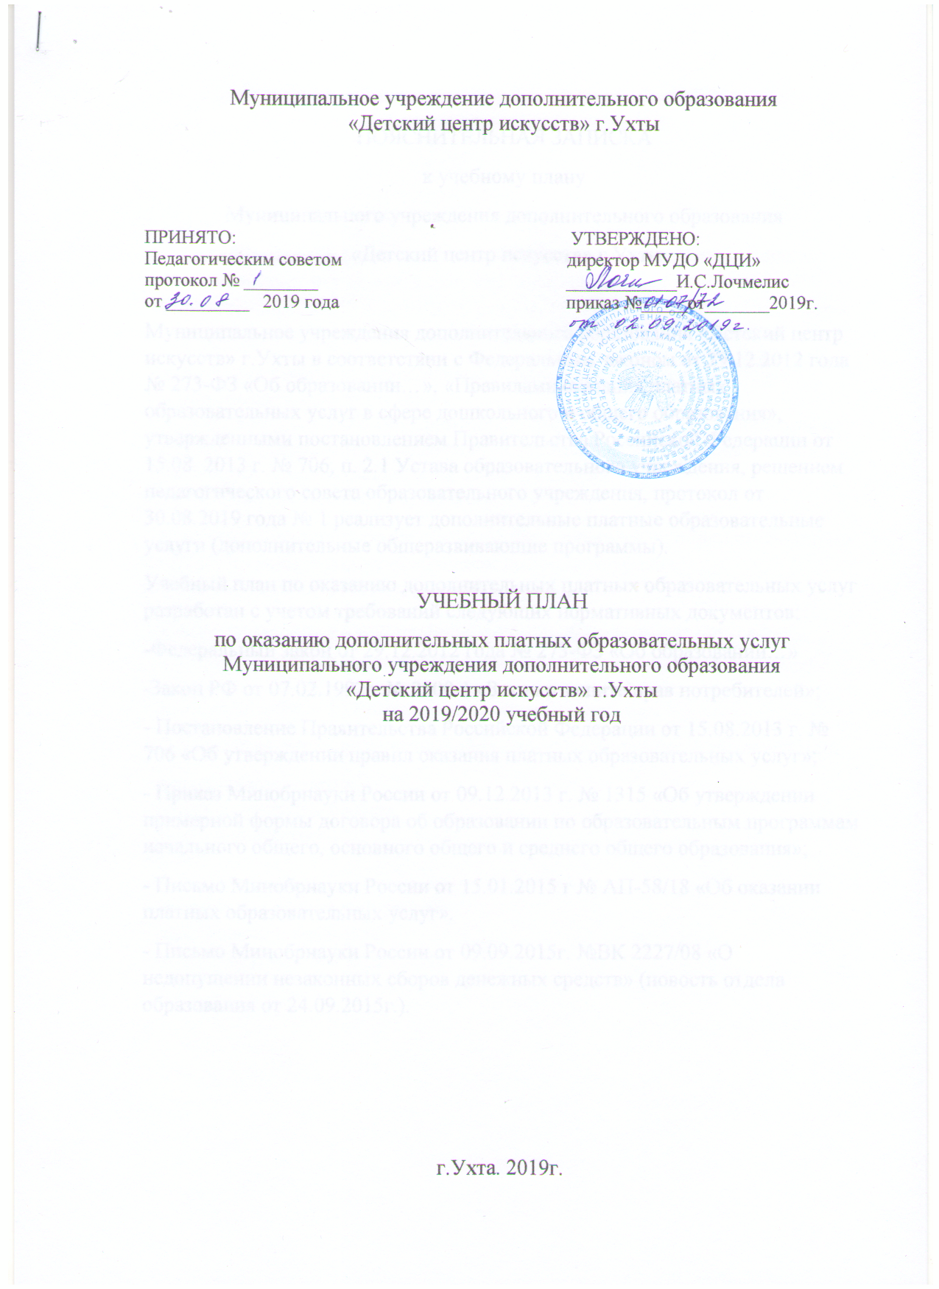
ПОЯСНИТЕЛЬНАЯ ЗАПИСКА
к учебному плану
Муниципального учреждения дополнительного образования
«Детский центр искусств» г.Ухты

Муниципальное учреждения дополнительного образования «Детский центр искусств» г.Ухты в соответствии с Федеральным законом от 29.12.2012 года № 273-ФЗ «Об образовании…», «Правилами оказания платных образовательных услуг в сфере дошкольного и общего образования», утвержденными постановлением Правительства Российской Федерации от 15.08. 2013 г. № 706, п. 2.1 Устава образовательного учреждения, решением педагогического совета образовательного учреждения, протокол от 30.08.2019 года № 1 реализует дополнительные платные образовательные услуги (дополнительные общеразвивающие программы).
Учебный план по оказанию дополнительных платных образовательных услуг разработан с учетом требований следующих нормативных документов:
- Федеральный закон от 29.12.2012 года № 273-ФЗ «Об образовании…»
- Закон РФ от 07.02.1992г. № 2300-1 «Закон о защите прав потребителей»;
- Постановление Правительства Российской Федерации от 15.08.2013 г. № 706 «Об утверждении правил оказания платных образовательных услуг»;
- Приказ Минобрнауки России от 09.12.2013 г. № 1315 «Об утверждении примерной формы договора об образовании по образовательным программам начального общего, основного общего и среднего общего образования»;
- Письмо Минобрнауки России от 15.01.2015 г № АП-58/18 «Об оказании платных образовательных услуг».
- Письмо Минобрнауки России от 09.09.2015г. №ВК 2227/08 «О недопущении незаконных сборов денежных средств» (новость отдела образования от 24.09.2015г.).

1.Порядок оказания дополнительных платных образовательных услуг
1. 1.Организация образовательного процесса регламентируется графиком проведения занятий в порядке оказания дополнительных платных образовательных услуг в 2019/2020 учебном году, которые разрабатываются и утверждаются Образовательным учреждением.
1.2. Режим оказания дополнительных платных образовательных услуг устанавливается в соответствии с
-САНПИН № 2.4.4.3172-14 «Санитарно-эпидемиологические требования к устройству, содержанию и организации режима работы образовательных организаций дополнительного образования детей»,
-Устав Образовательного учреждения.
1.3.Занятия проводятся после обязательного перерыва, продолжительностью не менее 40 минут, между окончанием последнего урока в общеобразовательной школе и началом занятий.
1.4.Занятия состоят из уроков, продолжительность которых составляет:
- в дошкольных группах – 35 минут;
- в 1-11-х классах – 40 минут.
1.5.В качестве форм организации образовательного процесса применяются:
- практические занятия;
- диалоги, диспуты, беседы;
- аудио и видео уроки;
- игры;
- тестирование;
- организация творческой работы;
- соревнования, конкурсы;
- открытые уроки для родителей.

2.Структура учебного плана
2.1.Учебный план включает дополнительные общеразвивающие программы, перечень которых формируется в соответствии с приложением к лицензии образовательного учреждения, регистрационный номер № 699-у от 25 февраля 2015 года на основе анализа запросов обучающихся и их родителей (законных представителей). Применяемые дополнительные общеразвивающие программы способствуют достижению целей уставной деятельности Образовательного учреждения.
2.2. К дополнительным общеразвивающим программам относятся:
- Изучение английского языка;
-Основы игры на фортепиано»;
-Студия Родничок;
Данный учебный план вступает в действие с 01 октября 2019 года.

Программа | Недельных часов | Всего часов  по программе
Изучение английского языка | 4.5 | 139.5
Основы игры на фортепиано | 1 | 31
Студия Родничок | 6 | 186
Итого | 11.5 | 356.5

3.Примечание к учебному плану

3.1. Учебный план рассчитан на 31 учебную неделю
с 01.10.2019. по 31.05.2020.
3.2. Предусмотрены каникулы: с 27 октября 2019 г. по 04 ноября 2019 г
с 29 декабря 2019 г. по 08 января 2019 г.
с 22 марта 2020 г. по 29 марта 2020 г.
3.3. Занятия проводятся по утвержденному расписанию групп и индивидуальных занятий.
3.4.Зачисление производится на основании заявления родителей (законных представителей).
3.5.Между образовательным учреждением и родителем (законным представителем) заключается договор об оказании платных дополнительных образовательных услуг в МУДО «ДЦИ » г.Ухты.

